大招9 空间正余弦定理
本文件保留“空间余弦定理、空间正弦定理”本体及其直二面角应用；其中直二面角下的常用退化结论在下文展示，完整专题仍可参见《模块7大招2三余弦定理》。
本定理群属于高中教材外的二级结论。选择、填空题中可用于降维快算；解答题书写时建议采用“先证后用”的方式，避免直接空降结论。
一、空间余弦定理（三面角余弦定理）
【定理】设三面角 O-ABC 中，面角 α = ∠BOC，β = ∠COA，γ = ∠AOB；沿棱 OA、OB、OC 的二面角 B-OA-C、C-OB-A、A-OC-B 分别记为 A、B、C，则$\cos{γ}=\cos{α}·\cos{β}+\sin{α}·\sin{β}·\cos{C}$等价地，也可写成$\cos{C}=\frac{\cos{γ}-\cos{α}·\cos{β}}{\sin{α}·\sin{β}}$
【证明：向量投影法】取 OA，OB，OC 方向上的单位向量分别为 a，b，c，则$a·b =\cos{γ}，b·c =\cos{α}，c·a =\cos{β}$在垂直于 OC 的截面内，向量 a - (a·c)c 与 b - (b·c)c 分别是 OA，OB 在该截面内的投影，它们的夹角就是棱 OC 处的二面角 C。于是$\cos{C}=\frac{\left(a-\left(a·c\right)c\right)·\left(b-\left(b·c\right)c\right)}{\left|a-\left(a·c\right)c\right|·\left|b-\left(b·c\right)c\right|}$代入 a，b，c 都是单位向量，且 a·c = cos β，b·c = cos α，可得$\cos{C}=\frac{\cos{γ}-\cos{α}·\cos{β}}{\sin{α}·\sin{β}}$
移项即得空间余弦定理。
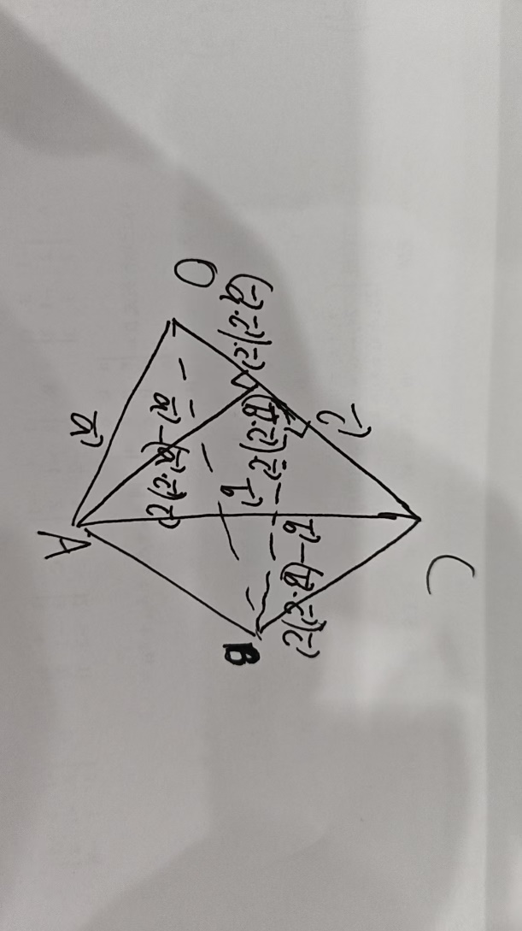
二、空间正弦定理（三面角正弦定理）
【定理】在同一三面角记号下，有$\frac{sinA}{sinα}=\frac{sinB}{sinβ}=\frac{sinC}{sinγ}$等价地，也可写成$\frac{sinα}{sinA}=\frac{sinβ}{sinB}=\frac{sinγ}{sinC}$
【证明】（二次投影法）设 OA = a，OB = b，OC = c，三棱锥 O-ABC 的体积为 V。先以 △OAB 为底面，则 $S_{△OAB}=\frac{1}{2}ab\sin{γ}$。记点 C 到平面 OAB 的距离为 h。把线段 OC 在垂直于 OA 的方向上作分解，则 OC 在“垂直 OA 的截面”内的投影长为 $c\sin{β}$；而在这个截面内，平面 OAB 与平面 OAC 的夹角正是棱 OA 处的二面角 A，所以该投影再向平面 OAB 的法向方向投影，便得 $h=c\sin{β}\sin{A}$。从而 $V=\frac{1}{3}S_{△OAB}h=\frac{1}{6}abc\sin{β}\sin{γ}\sin{A}$。同理，若分别以 △OBC、△OCA 为底面，可得 $V=\frac{1}{6}abc\sin{γ}\sin{α}\sin{B}$，$V=\frac{1}{6}abc\sin{α}\sin{β}\sin{C}$。由于它们表示的是同一个三棱锥的体积，故 $\sin{β}\sin{γ}\sin{A}=\sin{γ}\sin{α}\sin{B}=\sin{α}\sin{β}\sin{C}$。再同时除以 $\sin{α}\sin{β}\sin{γ}$，便得到 $\frac{\sin{A}}{\sin{α}}=\frac{\sin{B}}{\sin{β}}=\frac{\sin{C}}{\sin{γ}}$。证毕。
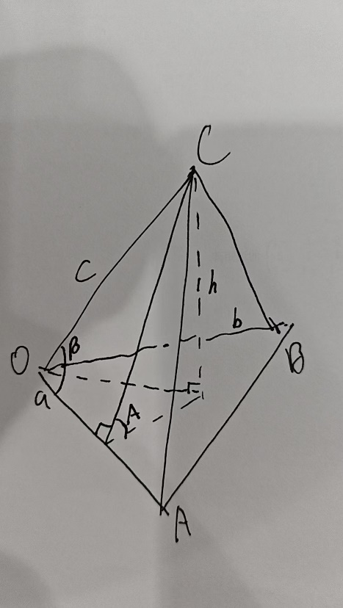
三、直二面角下的常用退化结论
【常用结论】由空间余弦定理$cosC=\frac{cosγ-cosα·cosβ}{sinα·sinβ}$，当 C = 90° 时，$cosγ=cosα·cosβ$（即棱 OC 处的二面角为直角。）
【拓展】由空间正弦定理$\frac{sinA}{sinα}=\frac{sinB}{sinβ}=\frac{sinC}{sinγ}$，当 C = 90° 时，$sin B=\frac{sinβ}{sinγ}，sin A=\frac{sinα}{sinγ}$。直线 OC 与平面 OAB 所成角的正弦为$sinα·sin B=sinβ·sin A=\frac{sinα·sinβ}{sinγ}$（可用二次投影法+空间正弦定理证明）。
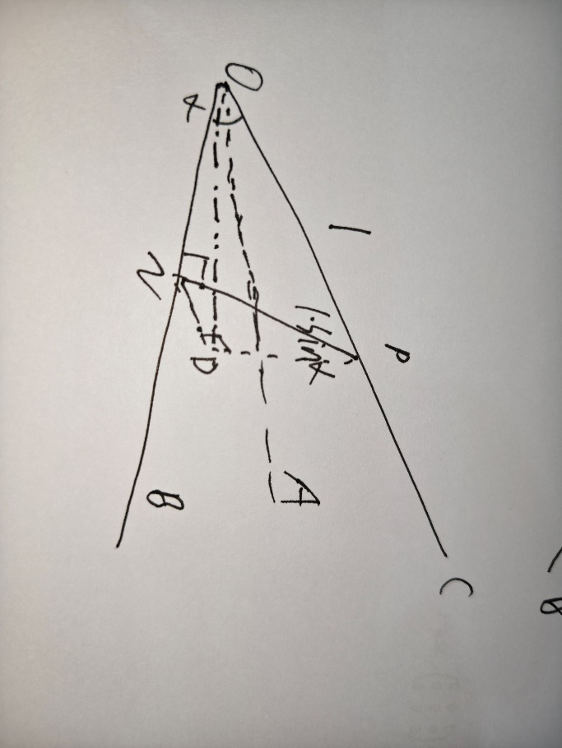
四、使用提醒
1．若题目直接给出三面角的三个面角或两个面角与一个二面角，优先联想到空间余弦定理。
2．若题目出现“直二面角”，则空间正余弦定理往往会退化成更短的计算链。
3．若题目核心是异面直线夹角、四点距离关系或四点数量积，则应转到《模块5大招3极化恒等式》处理。

【题型：直二面角余弦问题】
【典例2】$AB$是圆的直径，$PA$垂直于圆所在的平面，$C$是圆上的点，平面$PAC⊥$平面$PBC$，若$AB=2$，$AC=1$，$PA=1$，求二面角$C-PB-A$的余弦值．

【答案思路】先由“直径 + 线面垂直”求出三条关键棱，再把二面角转化到三面角 $P-ABC$ 中，代入空间余弦定理。

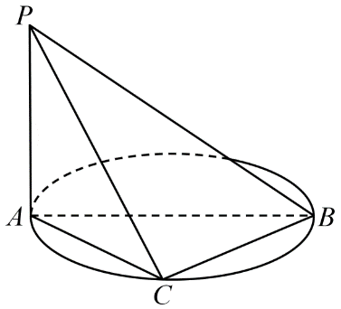
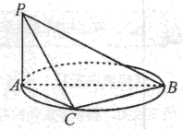
【答案】$\frac{\sqrt{6}}{4}$
【详细解析】  【步骤1 求关键量】  ∵ $AB$ 是圆的直径，$C$ 在圆上，  ∴ $AC⊥BC，BC=\sqrt{{AB}^{2}-{AC}^{2}}=\sqrt{3}$。  ∵ $PA⊥$平面 $ABC$，  ∴ $PB=\sqrt{{PA}^{2}+{AB}^{2}}=\sqrt{5}，$  $PC=\sqrt{{PA}^{2}+{AC}^{2}}=\sqrt{2}$。  【步骤2 定三面角】  设二面角 $C-PB-A$ 的大小为 $φ$。在三面角 $P-ABC$ 中，棱 $PB$ 处的二面角为 $φ$。 | 【步骤3 用余弦定理】  $cos∠APB=\frac{1}{\sqrt{5}}$，  $cos∠BPC=\frac{2}{\sqrt{10}}$，  $cos∠APC=\frac{1}{\sqrt{2}}$ ，  $cosφ=\frac{cos∠APC-cos∠APB·cos∠BPC}{sin∠APB·sin∠BPC}=\frac{\sqrt{6}}{4}$  ∴ 二面角 $C-PB-A$ 的余弦值为 $\frac{\sqrt{6}}{4}$。

【应用专训】

【题型：直二面角正弦问题】
1．如图，$AB$是圆的直径，$PA$垂直于圆所在的平面，$C$是圆上一点.
(1)求证：平面$PAC⊥$平面$PBC$
(2)若$AB=3,PA=BC=\sqrt{3}$，求二面角$A-BC-P$的正弦值.

【答案思路·法一】先由平面 $PAC⊥$平面 $PBC$ 判断所求二面角对应的三面角为直二面角，再用空间正弦定理的退化形式求值。

【答案思路·法二】先证 $BC⊥$平面 $PAC$，再把二面角 $A-BC-P$ 化为平面角 $∠PCA$，利用直角三角形求正弦。

【答案思路·法三】用空间余弦定理求余弦值，之后再求正弦值。

【答案】（1）平面 $PAC⊥$平面 $PBC$；（2）$\frac{\sqrt{3}}{3}$

【法一】
【详细解析】  【步骤1 证面垂直】  ∵ $PA⊥$平面 $ABC$，$BC⊂$平面 $ABC$，  ∴ $PA⊥BC$。  ∵ $AB$ 是圆的直径，$C$ 在圆上，  ∴ $AC⊥BC$。  ∵ $PA∩AC=A$，  ∴ $BC⊥$平面 $PAC$。  ∵ $BC⊂$平面 $PBC$，  ∴ 平面 $PAC⊥$平面 $PBC$。  令二面角 $A-BC-P$ 的大小为 $φ$。由 $BC⊥$平面 $PAC$，得 $∠ACB=∠BCP=90°$。 | 【步骤2 用正弦定理】  在 $Rt△ABC$ 中，$AB=3，BC=\sqrt{3}$，  ∴ $AC=\sqrt{6}$。  ∵ $PA=\sqrt{3}$，且 $PA⊥$平面 $ABC$，  ∴ $PC=\sqrt{{PA}^{2}+{AC}^{2}}=3$。  在三面角 $C-ABP$ 中，二面角 $A-PC-B=90°$，且 $∠ACB=90°$。由空间正弦定理得  $$sinφ=\frac{sin∠PCA}{sin∠ACB}=sin∠PCA=\frac{PA}{PC}=\frac{\sqrt{3}}{3}$$  ∴ 二面角 $A-BC-P$ 的正弦值为 $\frac{\sqrt{3}}{3}$。

【法二】
【详细解析】  【步骤1 证面垂直】  ∵ $PA⊥$平面 $ABC$，$BC⊂$平面 $ABC$，  ∴ $PA⊥BC$。  ∵ $AB$ 是圆的直径，$C$ 在圆上，  ∴ $AC⊥BC$。  ∵ $PA∩AC=A$，  ∴ $BC⊥$平面 $PAC$。  ∵ $BC⊂$平面 $PBC$，  ∴ 平面 $PAC⊥$平面 $PBC$。 | 【步骤2 化平面角】  由步骤 1，二面角 $A-BC-P$ 的平面角可取为 $∠PCA$。  在 $Rt△ABC$ 中，$AB=3，BC=\sqrt{3}$，故 $AC=\sqrt{6}$。  又 $PA⊥$平面 $ABC$，故在 $Rt△PAC$ 中，$PC=\sqrt{{PA}^{2}+{AC}^{2}}=3$。$sin∠PCA=\frac{PA}{PC}=\frac{\sqrt{3}}{3}$  ∴ 二面角 $A-BC-P$ 的正弦值为 $\frac{\sqrt{3}}{3}$。
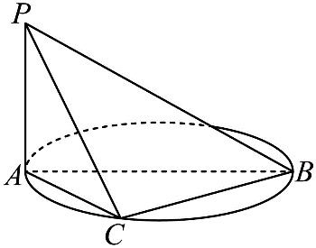

【题型：直二面角正切问题】
2．如图，$AB$是圆的直径，$PA$垂直圆所在的平面，$C$是圆上的点．
(1)求证：平面$PAC⊥$平面$PBC$；
(2)若$AB＝2，AC＝1，PA＝1$，求：二面角$C-PB-A$的正切值．

【答案思路·法一】先证平面 $PAC⊥$平面 $PBC$，再把所求二面角放入三面角 $P-ABC$ 中，先用空间余弦定理求余弦，再求正切。

【答案思路·法二】按二面角平面角的定义作出 $∠DEC$，再在两个直角三角形中求正切。

【答案思路·法三】用空间正弦定理求正弦值，之后求正切

【答案】（1）平面 $PAC⊥$平面 $PBC$；（2）$\frac{\sqrt{15}}{3}$

【法一】
【详细解析】  【步骤1 证垂直并求边】  ∵ $PA⊥$平面 $ABC$，$BC⊂$平面 $ABC$，  ∴ $PA⊥BC$。  ∵ $AB$ 是圆的直径，$C$ 在圆上，  ∴ $AC⊥BC$。  ∵ $PA∩AC=A$，  ∴ $BC⊥$平面 $PAC$。  ∵ $BC⊂$平面 $PBC$，  ∴ 平面 $PAC⊥$平面 $PBC$。  由 $AB=2，AC=1，PA=1$，得 $BC=\sqrt{3}，PB=\sqrt{5}，PC=\sqrt{2}$。 | 【步骤2 定理转正切】  设二面角 $C-PB-A$ 的大小为 $φ$，则在三面角 $P-ABC$ 中，棱 $PB$ 处的二面角为 $φ$。  $cos∠APB=\frac{1}{\sqrt{5}}$，  $cos∠BPC=\frac{2}{\sqrt{10}}$，$cos∠APC=\frac{1}{\sqrt{2}}$  $$cosφ=\frac{cos∠APC-cos∠APB·cos∠BPC}{sin∠APB·sin∠BPC}=\frac{\sqrt{6}}{4}$$  $$tanφ=\frac{\sqrt{1-{cosφ}^{2}}}{cosφ}=\frac{\sqrt{15}}{3}$$  ∴ 二面角 $C-PB-A$ 的正切值为 $\frac{\sqrt{15}}{3}$。

【法二】
【详细解析】  【步骤1 证面垂直】  ∵ $PA⊥$平面 $ABC$，$BC⊂$平面 $ABC$，  ∴ $PA⊥BC$。  ∵ $AB$ 是圆的直径，$C$ 在圆上，  ∴ $AC⊥BC$。  ∵ $PA∩AC=A$，  ∴ $BC⊥$平面 $PAC$。  ∵ $BC⊂$平面 $PBC$，  ∴ 平面 $PAC⊥$平面 $PBC$。  【步骤2 作辅助线】  过 $C$ 作 $CD⊥AB$，垂足为 $D$；过 $D$ 作 $DE⊥PB$，垂足为 $E$，连接 $CE$，如图。  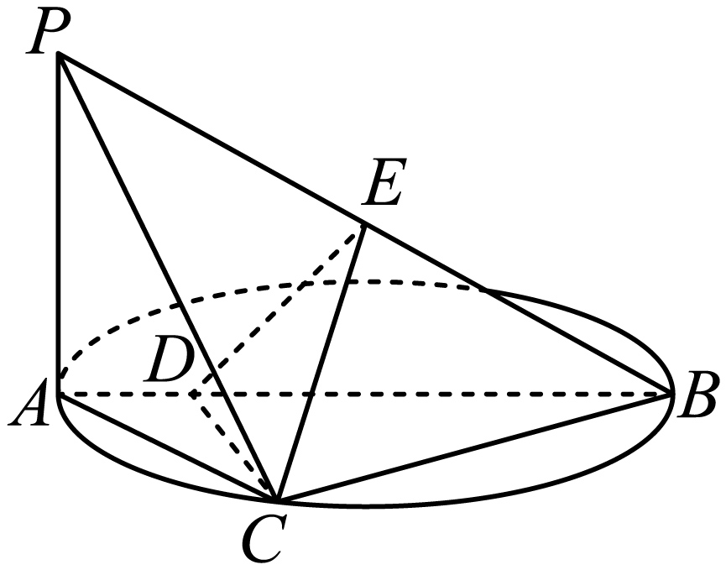 | 【步骤3 判角并求值】  ∵ $PA⊥$平面 $ABC$，$CD⊂$平面 $ABC$，  ∴ $PA⊥CD$。又 $CD⊥AB，PA∩AB=A$，故 $CD⊥$平面 $PAB$，从而 $CD⊥PB$。  ∵ $DE⊥PB，DE∩CD=D$，  ∴ $PB⊥$平面 $CDE$，从而 $PB⊥CE$。  又 $DE⊂$平面 $PAB$，$CE⊂$平面 $PBC$，故 $∠DEC$ 是二面角 $C-PB-A$ 的平面角。  $$CD=AC·sin60°=\frac{\sqrt{3}}{2}，AD=\frac{1}{2}，BD=\frac{3}{2}$$  $$PB=\sqrt{5}，sin∠PBA=\frac{PA}{PB}=\frac{1}{\sqrt{5}}$$  $$DE=BD·sin∠EBD=\frac{3\sqrt{5}}{10}$$  $$tan∠DEC=\frac{CD}{DE}=\frac{\sqrt{15}}{3}$$  ∴ 二面角 $C-PB-A$ 的正切值为 $\frac{\sqrt{15}}{3}$。

